2#高炉炉缸环碳检测系统技术协议
一、设备范围
序号 | 设备名称 | 规格参数 | 数量 | 单位
1 | 热电偶 | 高炉炉缸炉底专用热电偶K型 | 163 | 支
2 | 气密引出装置 | ADE-LGQS-QMYC | 10 | 套
3 | AB灌封胶 | ADE-LGQS-GFJ | 1 | 批
4 | 保护壳 | ADE-LGQS-BHK | 10 | 套
5 | 波纹管 | ADE-LGQS-BWG-DN50-1000 | 16 | 个
6 | 保护罩 | ADE-LGQS-BHZ | 10 | 个
7 | 端子箱 | ADE-LGQS-DZX | 10 | 台
8 | 多对补偿导线 | KC-11*2*0.5 | 2200 | 米
二、设备技术指标
（一）炉底炉缸测温点布置
1.炉底炉缸测温点布置图（具体见图纸）
炉底炉缸测温点布置图（纵剖面）
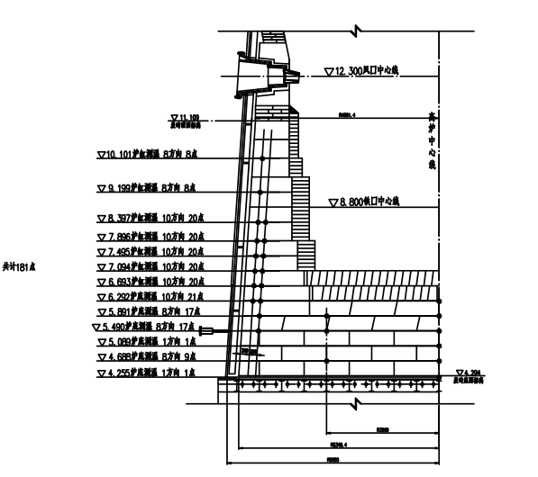
2.各层测温点的布置方式：
安装位置 | 标高（m） | 测温点数量（支） | 埋入深度（mm*支）
第十二层碳砖表面 | 10.101 | 8 | 150*8
第十一层碳砖表面 | 9.199 | 8 | 150*8
第十层碳砖表面 | 8.397 | 20 | 150*10+300*10
第九层碳砖表面 | 7.896 | 20 | 150*10+300*10
第八层碳砖表面 | 7.495 | 20 | 150*10+300*10
第七层碳砖表面 | 7.094 | 20 | 150*10+300*10
第六层碳砖表面 | 6.693 | 20 | 150*10+300*10
第五层碳砖表面 | 6.292 | 20 | 150*10+300*10
第四层碳砖表面 | 5.891 | 17 | 5240*1+2240*8+300*8
烘炉温度 |  | 4 | 铠材长度12000mm
氧枪测温 |  | 6 | 铠材长度5050mm带安装卡套
合计： |  | 163
(二)热电偶
2#高炉炉缸环碳测温热电偶153支，用于烘炉测温所用的单独热电偶4支，共157支，采用铠装、柔性、单点型高炉炉缸炉底专用热电偶，简称“铠装柔性单点型高炉专用热电偶”。 具体性能参数如下：
分 度 号：K分度；
测量范围：0～1100℃；
测温精度：±1.5℃；
弯曲度：至少可承受弯曲半径不小于10倍直径的10次150°的弯曲
引出方式：气密集中引出方式；
封装方式：铠装、柔性、单测温点型（简称“铠装柔性单点型” ）；
套管外径：φ 3.0mm（集中引出方式） ；
安装长度规格：根据设计院关于《炉底炉缸炭砖温度测温点布置图》要求定制热电偶；
套管材质：采用 Inconel600 合金，应具有良好的耐高温、耐腐蚀、耐还原、抗氧化、抗氮化、抗渗碳性能，对碳含量和晶粒度的控制具有很好的抗蠕变断裂强度，具有较好的机械性能，在 700℃以下具有满意的热强性和高的塑性。合金通过冷加工强化，可以承受 1100℃的高温，适宜高炉炉缸炉底高温、侵蚀、还原气氛中的热电偶套管；
质保要求：热电偶性能参数符合国标，热电偶设计使用寿命（非外部原因损坏的情况下）：开炉使用1个月内完好率为100%，投入使用2年内完好率≥98%，投入使用8年内完好率≥90%。
（三）多对补偿导线
分 度 号：K分度；
线径：多芯型，线径≥1.0mm²；
绝缘：补偿导线的线芯间和线芯与屏蔽层之间的绝缘电阻每米≥25MΩ；
绝缘层及护套机械性能:绝缘层和护套的抗拉强度≥12.5N/m㎡,伸长率≥125%；
阻燃性能:根据用户所需可以符合GB/T 12666-2008A、B、C；
三、安装要求
（一）生产厂家负责指定工程技术人员根据设计院要求进行现场施工，仪表维护人员予以配合。
（二）炉壳开孔：由乙方负责按照图纸及现场具体情况确定开孔位置并对开位置做好标识并确认开孔大小，甲方负责开孔焊接，开孔位置一定要对准冷却壁缝。
（三）气密引出：热电偶引出位置须安装气密引出装置，安装气密引出装置时应考虑炉壳开孔位置的安装空间，气密引出装置须进行灌胶密封，由乙方负责实施，在保证热电偶安全引出的同时，有效避免炉内煤气的窜出。气密引出装置与炉壳之间应通过垫板进行密封，垫板焊接由甲方负责实施，乙方负责指导作业，以确保炉壳的安全。气密引出位置需避开高炉残铁及扒炉口区域减少以后开残铁及扒炉口时对热电偶的损坏。
（四）穿热电偶：穿热电偶：为保证热电偶对应关系准确无误，所有热电偶须按照规定的顺序穿入气密引出装置的盲板，穿入气密引出装置后在热电偶的两端套两个相同的号码管（位号），整理成束后依次穿过密封腔和引出管，插入高炉内部，根据图纸和位号，逐个核实每根热电偶的位号和长度，确保无误。然后沿冷却壁热面缝隙穿至指定位置。作业由甲方负责将热电偶从炉外穿入炉内，乙方负责炉内作业内容。

（五）碳砖开槽：在相应标高的碳砖铺设完毕并确认无需进行打磨等操作后，根据《炉底炉缸炭砖温度测温点布置图》对碳砖进行开槽。由乙方负责开槽，甲方现场对炭砖开槽是否损坏进行确认。

（六）热电偶埋设：碳砖开槽完毕，冷却壁与碳砖之间碳捣料已经捣实、热电偶位号正确无误的情况下，将热电偶埋入相应的开槽并用规定型号的填料填实、捣实。乙方对埋入碳砖内的热电偶安装质量负责，甲方技术人员进行安装热电偶测量并记录确认。

1.要求在捣料层内形成Ω型缓冲圈（长度300-500mm），将剩余部分压入冷却壁缝隙。

2.冷却壁缝隙中存在的原有捣料由厂家负责清理，再进行敷设热电偶，热电偶敷设完成后冷却壁缝隙最终要用沟料填实、捣实。（要确保热电偶的安全、整个施工过程中热电偶须沿着冷却壁缝隙走，到达设计标高前热电偶不能伸出冷却壁热面，以防交叉施工过程中造成热电偶的损坏，热电偶铺设完成后多余外部铠材仅只能铺设在对应热电偶所在碳砖对应的一块冷却壁区域的捣层或冷却壁缝隙内，不能超过该块冷却壁）。

（七）保护壳：为了保证热电偶尾端（热电偶与补偿导线的连接段）的安全，在气密引出装置的外侧应安装保护壳（实现热电偶尾端的防护以及补偿导线与线缆桥架之间的安全对接），然后通过波纹管连接至穿线管或桥架。补偿导线穿过保护壳、保护套管、穿线管后进入桥架，通过炉底的环形桥架和主桥架（新建）穿至位于主控室的热电偶采集柜，连接至模拟量I/O模块。热电偶和补偿导线不得有裸露情况。

（八）防护罩：为了预防上方坠物、水等外力对电偶引出管、气密引出装置、保护壳的损害，必须在气密引出装置和保护壳的上方安装防护罩（钢板厚度≥3mm，并进行防锈处理），以防渣铁对引出装置保护壳的烧蚀。
四、双方职责

（一）甲方负责：

1.提供高炉炉缸炉底热电偶的安装要求并确定安装位置；

2.负责协调系统安装、施工等相应人员，并系统验收工作；

3.负责配合乙方施工过程中的电焊、气割作业内容；

4.负责按乙方要求对热电偶安装过程中的电缆接线；

5.负责热电偶敷设在碳砖上过程验收确保安装位置与施工图纸一致；

6.为乙方顺利施工提供相应的支持和协助。

（二）乙方负责：
1.负责提供本技术协议设备清单中所列设备并提供系统的相关设备资料（合格证、保修卡、说明书等）；

2.负责提供设备安装施工所需的工器具；

3.负责具体的设备安装、系统调试等工作；

4.负责根据安装要求及施工图纸要求将热电偶安装在高炉内部炭砖上；

5.负责热电偶安装高炉内部所有施工作业并在施工作业中不得影响炉内炭砖安装主体施工进度；

6.负责设备保质期内的技术服务工作。
五、设备交接

（一）按照设备范围提供符合设计院图纸要求的质量合格全套产品（含相关资料、图纸）。

（二）设备包装保管要求：木箱包装。设备在运输保管过程中要防雨、防震、防倒置，以免丢失零备件或使元器件受损。
六、质量保证及售后服务
（一）自甲方验收完成之日起，乙方对所提供的设备免费保修24个月。如出现损坏，且这种损坏非人为损坏，乙方负责免费维修或更换故障设备。对于人为损坏设备或其它不可抗力造成设备损坏，则不在免费保修范围内。
（二）对于责任不明确的系统故障，由乙方负责。
（三）乙方负责提供3套培训教材，对设备使用的操作人员、维护人员进行技术培训。
（四）在质保期内，乙方对非外部原因损坏的设备进行免费恢复。

（五）在质保期内，乙方对甲方使用过程中出现的异常情况进行分析、评判、指导。

